WIGIERSKI PARK NARODOWY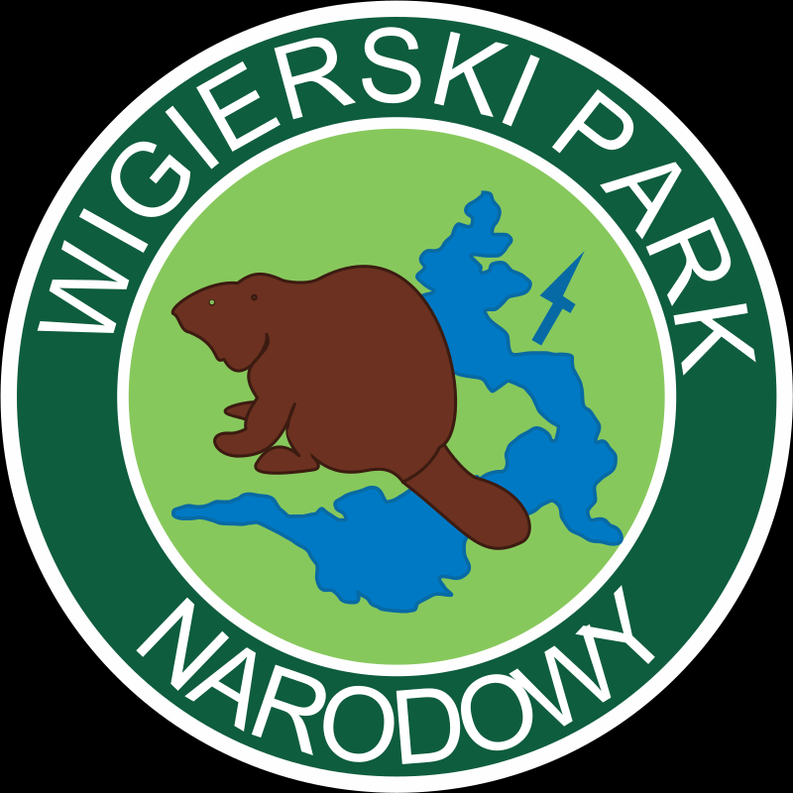
Wigierski Park Narodowy powstał 1 stycznia 1989 roku. Znajduje się w województwie podlaskim. Jego aktualna powierzchnia wynosi 15 089,79 ha. Na terenie tego parku znajduje się jezioro Wigry, które ma 2118,3 ha.
Historia Parku
Już w 1921 r. Kazimierz Kulwieć opracował projekt rezerwatu obejmującego jezioro Wigry i otaczające je lasy. Na posiedzeniu w dniu 28 grudnia tegoż roku projekt ten przedstawiono Państwowej Komisji Ochrony Przyrody, lecz nie poszły za tym żadne konkretne działania. W 1924 r. Bolesław Hryniewiecki i Alfred Lityński opublikowali w roczniku „Ochrona Przyrody” kolejny projekt pt. Plan utworzenia rezerwatu na Jeziorze Wigierskim. I on nie został zrealizowany, jednak przedstawione w nim walory naukowe jeziora spowodowały powołanie nad jego brzegami Stacji Hydrobiologicznej. Prowadzone w oparciu o nią do 1939 r. intensywne badania naukowe pozwoliły „zaistnieć” jezioru na forum światowej hydrobiologii. Niestety, stacji nie odbudowano po zniszczeniach z okresu II wojny światowej.
Flora i Fauna
Fauna Parku jest bogata i składa się z gatunków, które są charakterystyczne dla tej części Polski. Oczywiście nie oznacza to, iż skład obecnej fauny jest taki sam jak przed wiekami. W okresie historycznym, w wyniku stopniowego zmniejszania się powierzchni leśnej i gospodarczego przekształcania lasów, presji myśliwskiej i kłusowniczej oraz innych czynników związanych z działalnością człowieka, skład fauny tego obszaru, w szczególności fauny dużych ssaków, ulegał zmianie. Niektóre gatunki, uprzednio liczne, bardzo zmniejszyły swoją liczebność i są obecnie spotykane w rejonie Parku sporadycznie. Należą do nich, między innymi, ryś, wilk , puchacz i kilka innych gatunków ptaków drapieżnych, głuszec, bocian czarny i troć jeziorowa.
Flora roślin naczyniowych Wigierskiego Parku Narodowego nie została jeszcze do końca poznana, jednak opisano już na tym terenie 998 taksonów należących do ponad 100 rodzin. Flora Parku jest niezwykle interesująca, ponieważ występują tu gatunki reprezentujące różne elementy geograficzne. Ciekawa jest obecność we florze Parku 18 gatunków będących reliktami późnoglacjalnymi i postglacjalnymi. Występują wśród nich m.in. brzoza niska, bażyna czarna , skalnica torfowiskowa i turzyca strunowa .
Turystyka
Park jest obszarem udostępnionym dla różnorodnych form turystyki. W tym celu wyznaczone i urządzone zostały szlaki lądowe o łącznej długości 190 km dla turystyki pieszej i rowerowej oraz wyznaczone jeziora i rzeki do uprawiania turystyki wodnej. Przybywając na teren Parku należy wykupić kartę wstępu. Turystyka na szlakach turystycznych Parku może się odbywać przez cały rok od świtu do zmierzchu.
Antonina Wójcik klasa 8

